 | Académie : |  |  | Session :
 | Examen : |  |  |  | Série :
DANS CE CADRE | Spécialité/option : |  | Repère de l’épreuve :
 | Épreuve/sous épreuve :
 | NOM :
 | (en majuscule, suivi s’il y a lieu, du nom d’épouse)  Prénoms : | N° du candidat ………………..  (le numéro est celui qui figure sur la convocation ou liste d’appel)
 | Né(e) le :
Ne rien Écrire | Appréciation du correcteur  Note :
Il est interdit aux candidats de signer leur composition ou d'y mettre un signe quelconque pouvant indiquer sa provenance.

Baccalauréat Professionnel
Maintenance des Systèmes de Production Connectés
Épreuve E2 PREPARATION D’UNE INTERVENTION
Sous-épreuve E2. b Préparation d’une intervention de maintenance.

DOSSIER
QUESTIONS-REPONSES
PALETTIC

Matériel autorisé :
- L’usage de la calculatrice avec mode examen actif est autorisé.
L’usage de calculatrice sans mémoire, « type collège » est autorisé :

Problématique

Vérification du dimensionnement du relais thermique suite au changement de type de moteur.

Q0 | Prise en charge de la demande d’intervention. | DTR 13/19 | Temps conseillé :  10 minutes

Q0.1- A partir de la demande d’intervention, compléter le bon de travaux.

BON DE TRAVAUX
Identification du système
Topologie :
Identification du demandeur :
Date de la demande : |  | …/…/… | N° de la demande d’intervention
Type de travaux
Description des travaux à réaliser :

Type de travaux : | Mécanique |  |  | Electrique
 | Pneumatique |  |  | Hydraulique
Ces travaux nécessitent-ils une habilitation électrique ? |  |  |  |  | OUI |  | NON

Q0.2- A partir du dossier technique du PALETTICC et de la liste des documents proposés ci-dessous, cocher ceux qui sont utiles à l’intervention.

 | Dossier mécanique |  | Catalogue de composants électriques
 | Schémas pneumatiques |  | Catalogue de roulements
 | Schémas électriques |  | Catalogue de composants pneumatiques

Q1 | Choix du nouveau composant et vérification de sa disponibilité | DTR 13 à 15/19 | Temps conseillé :  10 minutes

Q1.1 – A partir de la plaque signalétique du nouveau moteur, identifier les éléments suivants et noter leurs valeurs correspondantes avec leurs unités.

Puissance |  | Tension d’alimentation
Facteur de puissance |  | Intensité absorbée

Q1.2 – Identifier sur le schéma électrique la plage de réglage du relais thermique et déterminer si celui-ci peut être conservé pour le nouveau moteur.

Le relais thermique peut être conservé : Oui Non.

Q1.3 – A partir de l’extrait de catalogue et du stock, sélectionner le nouveau relais thermique et le support de raccordement à utiliser :

Désignation | Référence | Quantité

Q1.4 – Vérifier sur l’extrait de stock si le relais thermique et le support sont disponibles.

Q1.5 – Les composants choisis doivent-ils être recommandés pour être stocké ? Justifier votre réponse.

Q2 | Planification de l’intervention | DTR 13/19 | Temps conseillé :  10 minutes

Q2.1 – Rechercher sur la demande d’intervention, le temps octroyé pour réaliser l’intervention.

Temps prévus pour l’intervention : …………………….

Q2.2 – En fonction des différentes disponibilités des intervenants et des conditions imposées, compléter le planning (Ligne L2).

- Vous devez effectuer la sécurisation de votre intervention.
- Vous commencerez à intervenir en amont du mécanicien.
- L’intervention étant d’ordre électrique, vous devez posséder un titre d’habilitation que vous noterez dans la case correspondante.
- L’intervention doit être réalisée pendant la période d’arrêt du PALETTICC de 9h00 à 13h00.

 | Intervenant | Habilitation | Planning PALETTICC
 |  |  | 8H | 9H | 10H | 11H | 12H | 13H | 14H
L1 | Mécanicien | B0
L2 | Vous

Q3 | Sécurisation de l’intervention | DTR 15 à 19/19 | Temps conseillé :  30 minutes
Pour intervenir en toute sécurité, votre responsable de maintenance vous demande d’effectuer une étude des risques.

Q3.1 – Compléter le schéma d’analyse des risques en notant les propositions suivantes dans les espaces numérotés de 1 à 4.
- Intervenant
- Intervention dans l’armoire électrique
- Energie électrique
- Changement d’un composant électrique dans une armoire sous tension.

En déduire les dommages.

Q3.2 – Quelle mesure de protection doit être appliquée afin de se protéger d’un risque d’origine électrique ?

Q3.3- Pour pouvoir intervenir en toute sécurité, il est demandé de réaliser une consignation de l’armoire électrique. Compléter le tableau de consignation suivant :

Etape | Actions
1 | Identifier sur le schéma électrique, le composant qui doit être ouvert :  Folio : ………………. Repère composant : ……………………  Nom du composant : ………………………
2 | Séparation : Mise hors tension de l’armoire électrique par séparation des énergies.
3 | Condamnation :  Sachant qu’il y a 2 intervenants en simultanés sur le système, est ce que vous devez mettre votre propre cadenas pour la condamnation du sectionneur ?  Oui Non  Justifier votre réponse.  ………………………………………………………………………………………………..

Etape | Actions
4 | Vérification de l’absence de tension :  - Parmi les 2 appareils proposés, entourer celui qui doit être utilisé
 | 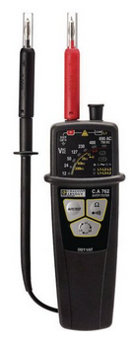 | 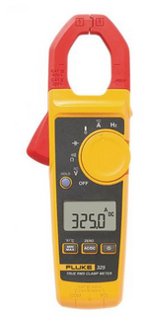
- Expliquer le mode opératoire pour effectuer la vérification de l’absence de tension :

……………………………………………………………………………………………
……………………………………………………………………………………………
……………………………………………………………………………………………
……………………………………………………………………………………………
……………………………………………………………………………………………
……………………………………………………………………………………………
……………………………………………………………………………………………

- Noter les différents points de mesure à réaliser :

……………………………………………………………………………………………
……………………………………………………………………………………………
……………………………………………………………………………………………
……………………………………………………………………………………………
……………………………………………………………………………………………
……………………………………………………………………………………………
……………………………………………………………………………………………
……………………………………………………………………………………………
……………………………………………………………………………………………
……………………………………………………………………………………………
……………………………………………………………………………………………
……………………………………………………………………………………………
……………………………………………………………………………………………
……………………………………………………………………………………………

Q3.4- A partir du plan de situation du PALETTICC, du positionnement des autres systèmes et de la zone piétonne, proposer un balisage permettant de sécuriser votre intervention.

Q4 | Changement du relais thermique et vérification des protections | DTR 15 à 19/19 | Temps conseillé :  20 minutes

Pour la question suivante, nous prendrons comme intensité du moteur la valeur suivante : 1,1 A. Comme le système est sécurisé, vous devrez vérifier la valeur des différentes protections du moteur et préparer le changement du relais thermique.

Q4.1 – Identifier sur le schéma électrique du PALETTICC, l’ensemble des protections électriques du moteur (ne pas tenir compte du relais thermique).

Repère | Identification du composant | Calibre | Conformité
Q4.2 – A partir du schéma électrique du PALETTICC, identifier le numéro des conducteurs qui sont câblés sur le relais thermique.

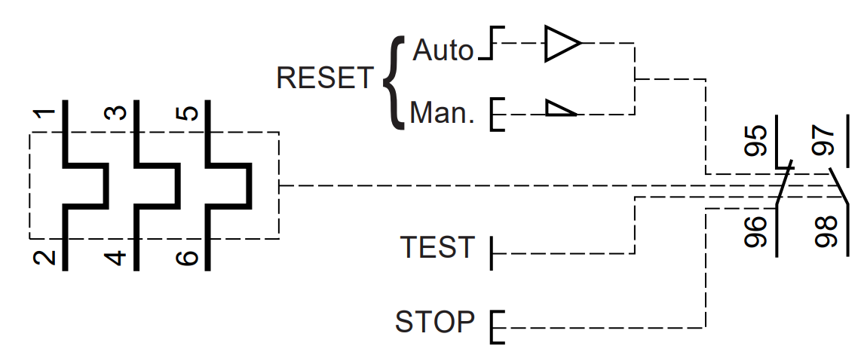

……………………………………………………………………………………………………
……………………………………………………………………………………………………
……………………………………………………………………………………………………
……………………………………………………………………………………………………
……………………………………………………………………………………………………
……………………………………………………………………………………………………
……………………………………………………………………………………………………
……………………………………………………………………………………………………
……………………………………………………………………………………………………
……………………………………………………………………………………………………

Q5 | Remise en service du PALETTICC | DTR | Temps conseillé :  10 minutes

Q5.1 – Si l’intervention mécanique (Changement du motoréducteur) n’est pas encore terminée, cocher les actions que vous pouvez réaliser :

Déconsigner totalement le système.
Ne retirer que votre cadenas de consignation.
Remettre sous tension pour effectuer un test de fonctionnement.

Q5.2 – Lors de la mise en route du PALETTICC, vous devez vérifier la présence des énergies. Par quel moyen peut-on vérifier rapidement la présence de ces énergies ?

Energie | Information donnée par :

Q5.3 – Effectuer la remise en fonctionnement du PALETTICC en utilisant la gamme opératoire suivante :

Phase | Action | Conformité
1 | Mettre le système en position initiale | Conforme  Défaut
2 | Lancer la palettisation de 2 cartons | Conforme  Défaut
3 | Contrôler le fonctionnement de la fonction sécurité | Conforme  Défaut

Q6 | Rangement du poste de travail et tri des déchets | DTR | Temps conseillé :  10 minutes

Q6.1 – Votre intervention va engendrer les déchets suivants :
- Des conducteurs électriques
- Un relais thermique

Vous devez, pour chacun d’eux compléter un bordereau de suivie des déchets.

Bordereau déchets |  |  | Bordereau déchets
Dénomination du déchet | Conducteurs électriques |  | Dénomination du déchet | Relais thermique
Nature du déchet | Liquide  Solide  Gazeux |  | Nature du déchet | Liquide  Solide  Gazeux
Stockage | Bac tout venant.  Bac papier / cartons.  Fût déchets huileux.  Fût liquide inflammable.  Bac déchet d’équipement électrique et électronique.  Bac métaux fer  Bac métaux cuivre  Bac étaux aluminium |  | Stockage | Bac tout venant.  Bac papier / cartons.  Fût déchets huileux.  Fût liquide inflammable.  Bac déchet d’équipement électrique et électronique.  Bac métaux fer  Bac métaux cuivre  Bac étaux aluminium

Q7 | Partie Pratique | Sur le plateau technique | Temps conseillé :  40 minutes
Actions à mettre en œuvre
En autonomie
Présence évaluateur
Préparer son intervention
Q7.1 | Identifier et situer le ou les dispositifs de sécurité interne du bien.
Préparer le bien
Q7.2 | Préparer le bien pour une mise en service
Q7.3 | Déconsigner le système
Q7.4 | Vérifier la présence et les niveaux des énergies d’alimentation
Q7.5 | Vérifier l’efficacité de la chaîne de sécurité
Q7.6 | Vérifier le bon fonctionnement du système
Q7.7 | Mettre le bien pour réaliser l’intervention
Consigner le système
Q7.8 | Consigner le système (en présence et après accord du professeur)
Respecter les règles environnementales
Q7.9 | Le respect des règles environnementales sera évalué tout au long de l’intervention (C1.62 et C1.63)
Identifier et maîtriser les risques pour les biens et les personnes
Q7.10 | La maîtrise des risques sera évaluée tout au long de l’intervention (C1.73 et C1.74)

